ใบความรู้ที่ 17
วิชา ภาษาศาสตร์เบื้องต้น
บทที่ 3
เรื่อง
วิธีการออกเสียง ง และวีธีการออกเสียง ฮ
**********************
วิธีการออกเสียง ง


”ง” เป็นเสียงนาสิกเกิดที่ฐานเพดานอ่อน
เมื่อเริ่มต้นจะเปล่งเสียง ลิ้นสวนหลังจะขึ้นไปแตะเพดานอ่อน ลมจะถูกกักในบริเวณดังกล่าว ในขณะเดียวกันเพดานอ่อนและลิ้นไก่ลดระดับลงทำให้ลมผ่านออกไปทางช่องจมูกได้ เมื่อเปิดที่กักที่เพดานอ่อน ลมจะออกทางปากด้วย ขณะที่เปล่งเสียงนั้น เส้นเสียงอยู่ชิดกันแต่ไม่สนิท ลมจากปอดจะผ่านเส้นเสียงขึ้นมาทำให้เส้นเสียงเกิดการสั่นสะเทือน
ทดสอบออกเสียง ง
งู งา เงิน งาม ง้ำ ง่อย เงี้ยว โง่ งอ งัน งวด เงื้อม งก งั่ง งาบ งีบ งง แงะ งัด งก
งงงัน งงงวย งอแง ง่องแง่ง งดงาม งัดแงะ งันงก

(พลิก)

วิธีการออกเสียง ฮ
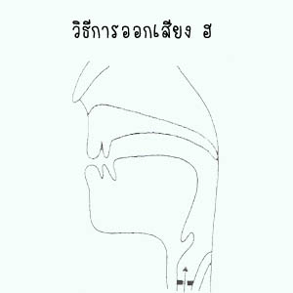

“ฮ” เป็นเสียงเสียดแทรกเกิดที่ฐานเส้นเสียง
เมื่อเริ่มต้นจะเปล่งเสียง เส้นเสียงจะอยู่ใกล้กัน มีช่องว่างระหว่างเส้นเสียง ขณะเปล่งเสียง ลมจากปอดจะเสียดแทรกผ่านช่องว่างระหว่างเส้นเสียงขึ้นมา และผ่านออกทางช่องปาก (ไม่มีช่องแคบๆ ที่บริเวณอื่นในช่องปาก)
ทดสอบออกเสียง ฮ
ฮวน ฮวบ ฮั่น ฮ้า เฮ เฮง เฮ้ว แฮ โฮะ เฮี้ยว แฮม ไฮโล โฮเต็ล ไฮดรา ฮินดู ฮาเร็ม

คำถามประจำใบความรู้ที่ 16
- การออกเสียง ง มีวิธีการอย่างไรบ้าง อธิบายให้ชัดเจน
- วิธีการออกเสียง ฮ มีวิธีการอย่างไรบ้าง อธิบายให้ชัดเจน

เอกสารหน้า 20-21

